Отчёт по лабораторной работе номер 1

Дисципоина: операционные системы

Комаров Владимир Артемович

Содержание

# 1 Цель работы

Целью данной работы явлеяется приобретение практических навыков для работы с виртуальной машиной и установки на неё операционной системы.

# 2 Задание

В лабораторной не указано задание, но я так понимаю, нужно настроить виртуальную машину для дальнейшей работы

# 3 Теоретическое введение

Лабораторная работа подразумевает установку на виртуальную машину VirtualBox (https://www.virtualbox.org/) операционной системы Linux (дистрибутив Fedora). Выполнение работы возможно как в дисплейном классе факультета физико-математических и естественных наук РУДН, так и дома. Описание выполнения работы приведено для дисплейного класса со следующими характеристиками техники: Intel Core i3-550 3.2 GHz, 4 GB оперативной памяти, 80 GB свободного места на жёстком диске; ОС Linux Gentoo (http://www.gentoo.ru/); VirtualBox версии 7.0 или новее. Для установки в виртуальную машину используется дистрибутив Linux Fedora (https://getfedora.org), вариант с менеджером окон sway (https://fedoraproject.org/spins/sway/). При выполнении лабораторной работы на своей технике вам необходимо скачать необходимый образ операционной системы (https://fedoraproject.org/spins/sway/download/index.html). В дисплейных классах можно воспользоваться образом в каталоге /afs/dk.sci.pfu.edu.ru/common/files/iso. Для определённости в описании будем использовать версию Fedora-Sway-Live-x86_64-41-1.4.iso.

# 4 Выполнение лабораторной работы

### 4.0.1 Установка линукс на VirtualBox

Устанавливаем образ виртуального окружения fedora sway spin с официального сайта, после заходим в virtualbox и нажимаем добавить виртуальную машину, указываем имя и другие параметры.(рис. 1).

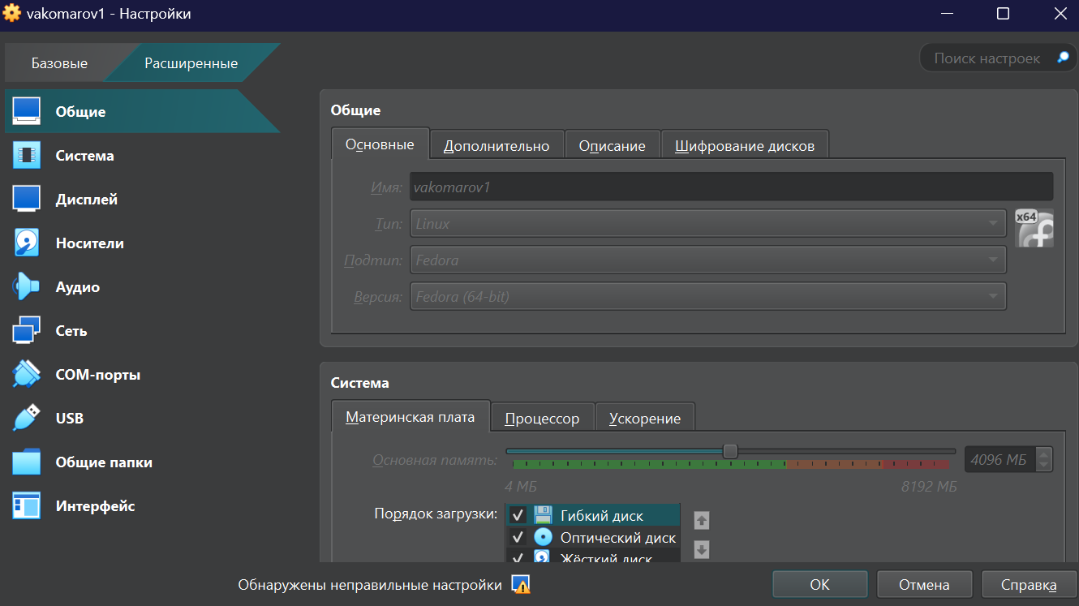

Рис. 1: Настройка виртуальной машины

### 4.0.2 Обновления

Заходим в режим суперпользователя с помощью команды sudo -i(рис. 2).

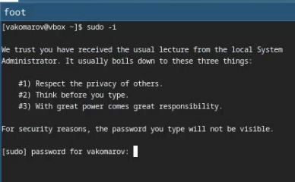

Рис. 2: Вход в суперпользователя

с помощью утилиты dnf устанавливаем development-tools (рис. 3).

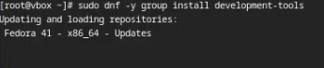

Рис. 3: Установка development-tools

С помощью всё той же утилиты делаем update чтобы обновить все устаревшие пакеты (рис. 4).

dnf update

Рис. 4: dnf update

### 4.0.3 Косметические улучшения

Установим более красивую и функциональную консоль tmux (рис. 5).

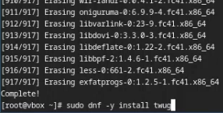

Рис. 5: Установка tmux

### 4.0.4 отключение SELINUX

Так как работать с системой безопасности мы не будем, просто отключаю её (рис. 6).

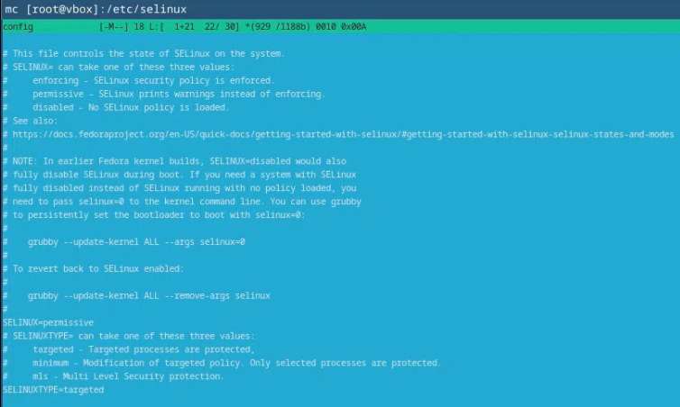

Рис. 6: Отключение SELINUX

### 4.0.5 Насктройка раскладки клавиатуры

в директории /home/vakomarov/.config/sway/config и копируем сюда всю информацию из файла /etc/sway/config и добавим туда несколько строчек (рис. 7).

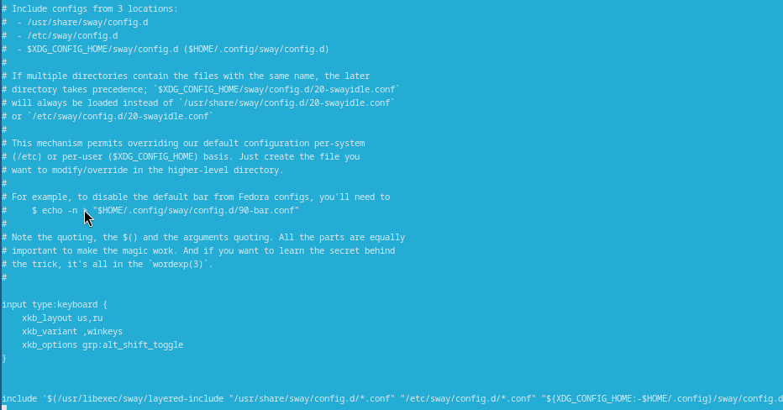

Рис. 7: Настройка раскладки клавиатуры

### 4.0.6 Установка библиотек для работы в текслайв

Устанавливаем пандок с помощью dnf (рис. 8).

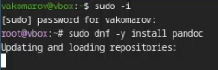

Рис. 8: Установка

Устанавливаем из гитзхаба pandoc-crossref, распаковываем его и закидываем в папку usr/local/bin, после этого устанавливаем texlive (рис. 9).

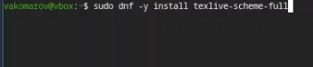

Рис. 9: Установка texlive

### 4.0.7 Домашнее задание

Пытаемся узнать информацию о запуске линукс.

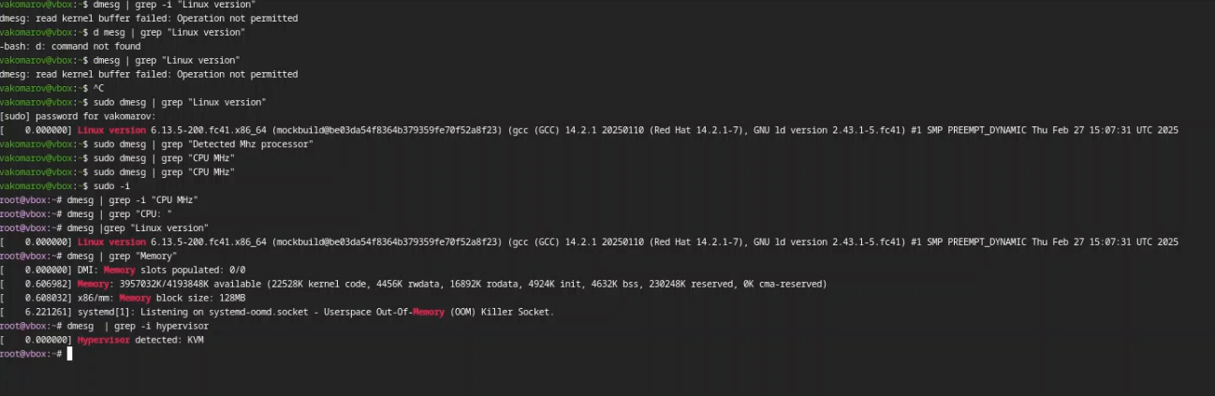

Рис. 10: Вход в суперпользователя

# 5 Выводы

Я научился устанавливать операционную систему, а так же настраивать её и работать с ней.

# Список литературы